Министерство образования Республики Беларусь

Учреждение образования «Белорусский государственный университет информатики и радиоэлектроники»

Институт информационных технологий

Факультет компьютерных технологий

Кафедра информационных систем и технологий

Дисциплина: Основы алгоритмизации и программирования (ОАиП)

ЛАБОРАТОРНАЯ РАБОТА №1

по теме: «Разработка и программирование алгоритмов для разветвляющихся вычислительных процессов»

Студент:

гр. 481571 Самойлов А.С.

Проверил:

ассистент кафедры ИСиТ ИИТ БГУИР Потоцкий Д.С.

Минск 2024

Вариант 22

Задание:

Разработать алгоритм для решения следующей задачи : Вычислить бесконечную сумму S с точностью ε. Считать, что требуемая точность достигнута, если значение очередного слагаемого по модулю меньше заданного ε (это и все последующие слагаемые можно не учитывать). Определить и вывести количество слагаемых найденной суммы, учтенных при расчете. Значение суммы выводить с точностью до 8 знаков в дробной части. Если ни одно из слагаемых не было учтено, то выдать об этом сообщение. Внимание! Для нахождения степени числа не использовать стандартных функций, а вычислять его самостоятельно с помощью оператора цикла. Для вычисления факториала числа применить цикл for. Ограничения: x, ε – действительные числа (x ≠ 0, ε > 0), a– целое число ( |𝒂| < 106 )

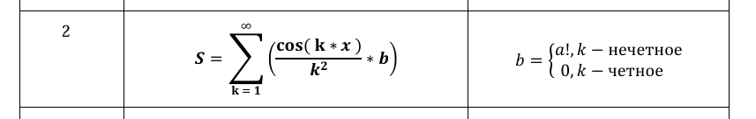

Листинг 1.1 – Программная реализация решения задачи по лабораторной работе № 1 (вариант 2)

#include <iostream>

double factorial(int num)

{

double result = 1;

for (int i = 1; i <= num; ++i)

{

result *= i;

}

return result;

}

double power(double num, int degree)

{

double result = 1.0;

for (int i = 0; i < degree; ++i)

{

result *= num;

}

return result;

}

int main()

{

setlocale(LC_ALL, "Russian");

double x, e;

int a;

do {

std::cout << "Введите число x (x != 0): ";

std::cin >> x;

if (x == 0) {

std::cout << "X не должно быть равно 0." << std::endl;

}

} while (x == 0);

do {

std::cout << "Введите число e (e > 0): ";

std::cin >> e;

if (e <= 0) {

std::cout << "e должно быть положительным." << std::endl;

}

} while (e <= 0);

do {

std::cout << "Введите число a (|a| < 10^6): ";

std::cin >> a;

if (abs(a) >= 1000000) {

std::cout << "|a| должно быть меньше 10^6." << std::endl;

}

} while (abs(a) >= 1000000);

double a_factorial = factorial(a);

double sum = 0.0;

int count = 0;

int k = 1;

while (true) {

double b = (k % 2 == 1) ? a_factorial : 0.0;

double term = (cos(k * x) / power(k, 2)) * b;

if (fabs(term) < e) {

break;

}

sum += term;

++count;

++k;

}

if (count == 0) {

std::cout << "Ни одно слагаемое не было учтено (все слагаемые меньше e)." << std::endl;

}

else {

std::cout.precision(8);

std::cout << "Сумма S = " << std::fixed << sum << std::endl;

std::cout << "Количество учтённых слагаемых: " << count << std::endl;

}

return 0;

}

Результаты контрольных прогонов программы

|  |  |  |
| --- | --- | --- |
| **Введенные значения** | **Результат работы программы (фактическое значение суммы и количество членов суммы)** | **Предполагаемые результаты** |
| X = 0.0001,  ε = 0.0001,  a = 0.0001 | S = 1.00000000  C = 1 | S = 1.00000000  C = 1 |
| X = 1,  ε = 0.00001,  a = 5 | S = 64.83627670  C = 1 | S = 64.83627670  C = 1 |
| X = 5,  ε = 0.001,  a = 10 | S = 1029353.33860896  C = 1 | S =1029353.33860896  C = 1 |
| X = 10,  ε = 0.1,  a = 10 | S = -3044822.76471263  C = 1 | S =-3044822.76471263  C = 1 |

Результаты контрольных прогонов программы



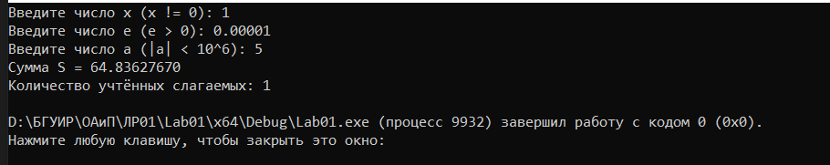





Рисунок 1.1 – Экранные формы результатов контрольных прогонов программы

